新 书 推 荐
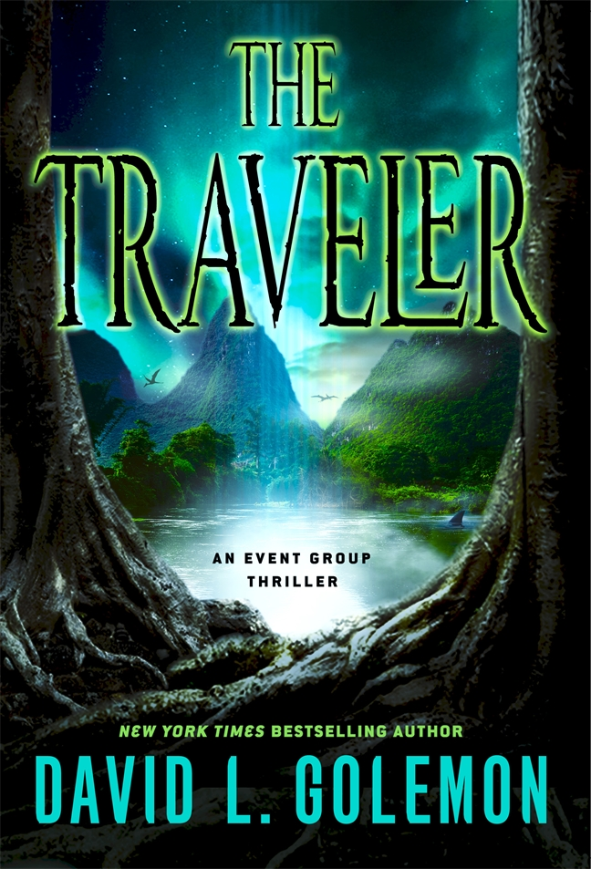
中文书名：《旅行者》
英文书名：THE TRAVELER
作 者：David L. Golemon
出 版 社：St. Martin
代理公司：ANA/Jackie Huang
页 数：316页
出版时间：2016年7月
代理地区：中国大陆、台湾
审读资料：电子稿
类 型：科幻小说

内容简介：

《纽约时报》（The New York Times）畅销书《喀尔巴阡》（Carpathian）的作者将再一次带领读者们经历惊心动魄的事件与不可能完成的任务。

公元前67000年。大陆尚未受到全球性灾害的影响，刚刚结束恐龙此前长达六千五百万年的统治。旅行者抵达了这个古老世界的丛林，在这片此前从未有人类出现过的土地上同食肉动物们争抢出一席之地。

某个时间，某片遥远的土地，男人和女人们正努力重新夺回在战争中失去的损失。杰克·柯林斯上校召集了美国政府秘密组织里精英中的精英，组成了事件组（The Event Group）协助他完成这次探索。新的任务是从遥远的过去将一名失踪的士兵带回家。

为了完成这个不可能完成的任务，事件组5656部门必须跨越时间与空间的阻隔回到大约300000年前的过去。为了营救因拯救世界而迷失在战争中的卡尔·埃弗雷特（Carl Everett）上尉，事件组必须找到时间旅行的方法，并应对期间发生的背叛与凶杀。这是一场艰苦卓绝的战斗，一旦失手，这颗星球的历史以及我们的现在都将被彻底改写。

作者简介：

大卫·L·戈莱曼（David L. Golemon）：定居于纽约。《旅行者》（ The Traveler ）是事件组（Event Group）系列作品的第十一部小说。

媒体评价：

“戈莱曼大胆地整合了冒险、想象与悬疑，阴谋理论家、历史爱好者以及《十三号仓库》（Warehouse 13）和《X档案》（The X-Files）的粉丝们会喜欢这部作品。”
----《书目杂志》（Booklist）

谢谢您的阅读！
请将回馈信息发至：
黄家坤（Jackie Huang）
安德鲁·纳伯格联合国际有限公司北京代表处
北京市海淀区中关村大街甲59号中国人民大学文化大厦1705室, 邮编：100872
电话：010-82504506
传真：010-82504200
Email: JHuang@nurnberg.com.cn
网址：www.nurnberg.com.cn
微博：http://weibo.com/nurnberg
豆瓣小站：http://site.douban.com/110577/
微信订阅号：ANABJ2002


